Hayat Yayınları Tanıtım Bülteni
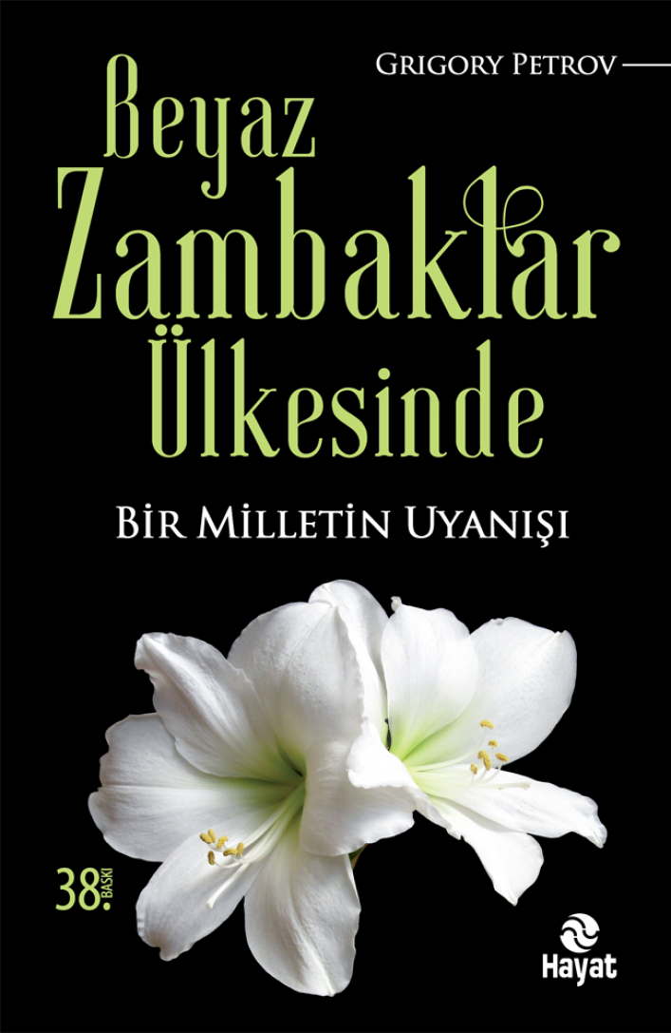 | Eser Adı: BEYAZ ZAMBAKLAR ÜLKESİNDE  Yazar Adı: Grigory Petrov  Cilt Bilgisi:  Kitap Dili: Türkçe  İç Sayfa: HOLMEN SB 65  Kapak: BRISTOL 230  Selefon Türü: MAT SELEFON  Basım Tarihi: 2024  Sayfa Sayısı: 136  Kitap Boyutları: 13 X 21 mm  ISBN No: 9789758243204  Etiket Fiyatı: 150,00 TL
Kitap Tanıtım Yazısı : (Arka Kapak)

Bu eser; Tüm imkânsızlıklara ve elverişsiz doğa koşullarına rağmen, bir avuç aydının önderliğinde; askerlerden din adamlarına, profesörlerden öğretmenlere, doktorlardan iş adamlarına kadar, her meslekten insanın halkla omuz omuza bir dayanışma sergileyerek, ülkelerini geri kalmışlıktan kurtarmak için nasıl büyük bir uygarlık mücadelesi verdiklerini, tüm insanlığa örnek olacak bir şekilde gözler önüne sermektedir. Herkesin kendince dersler alacağı bu kitap, ülkemizin içinde bulunduğu zorunlu geçiş sürecinde, güzel yurdumuzun halk gücüyle kalkınmasına ve toplumsal dayanışma ruhuna vesile olmasi açısından çok büyük önem taşımaktadır.
"Beyaz Zambaklar Ülkesinde" adlı bu eser, Cumhuriyetin ilk yıllarında Müdafaa-i Milliye Vekaleti (Milli Savunma Bakanlığı) tarafından askerlere tavsiye edilmiş ve Maarif Vekaleti (Milli Eğitim Bakanlığı) tarafından da öğretmen okullarının son dönem mezunlarına birer adet hediye edilmiştir.
Kitabın detay sayfasına buradan ulaşabilirsiniz :
https://www.hayatyayinlari.com/kitaplar/grigory-petrov-beyaz-zambaklar-ulkesinde-1764.html
Hayat Yayınları



